V4 Wasser- und Ölbeständigkeit von Kunststoffen
Dieses Experiment dient zur Untersuchung von Kunststoffen aus Cellulosefasern am Beispiel von Cellophan. Dabei werden die Verarbeitungsart und die dadurch entstehende Oberfläche thematisiert. Außerdem können die intermolekularen Wechselwirkungen thematisiert werden.
Soll mit Hilfe dieses Versuchs auf die Zusammensetzung von Kunststoffen hingeleitet werden, so ist es sinnvoll, wenn die SuS bereits die Begriffe hydrophob/-phil bzw. lipophob/-phil behandelt haben.

Gefahrenstoffe
Cellophan |  |  | H: - |  |  | P: -
Butterbrotpapier |  |  | H: - |  |  | P: -
Frühstücksbeutel |  |  | H: - |  |  | P: -
Pergamentpapier |  |  | H: - |  |  | P: -
Sonnenblumenöl |  |  | H: - |  |  | P: -
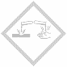

Materialien: 4 Schnappdeckelgläser, Gummiringe, Pasteurpipette, Spritzflasche, Pipettenhütchen
Chemikalien: Cellophan, Butterbrotpapier, Frühstücksbeutel (Polyethylen), Pergamentpapier, Sonnenblumenöl, Wasser, Papier
Durchführung: a) Cellophanpapier, Butterbrotpapier, Frühstücksbeutel und Pergamentpapier werden passend ausgeschnitten und so über die Öffnung gespannt, dass eine kleine Vertiefung entsteht. Dabei werden sie mit den Gummiringen gesichert. Die Vertiefungen werden mit Wasser gefüllt und für 10-20 Minuten stehen gelassen. Danach wird überprüft, ob sich Wasser in dem Schnappdeckelglas gesammelt hat. Außerdem werden die Kunststoffe auf ihre Reisfestigkeit getestet.
b) Je ein kleines Stück Cellophanpapier, Butterbrotpapier, Frühstücksbeutel und Pergamentpapier wird auf ein Blatt Papier gelegt. Mit einer Pasteurpipette werden jeweils drei Tropfen Öl auf die Oberflächen gegeben.
Beobachtung: a) Alle vier Materialien sind wasserundurchlässig. Das Butterbrotpapier ist nicht mehr reißfest. Das Cellophan ist leicht gekräuselt und ist vor dem reißen leicht dehnbar. Das Polyethylen zeigt keine Veränderung.
b) Auf dem Butterbrotpapier sind drei kleine Tropfen zu sehen. Auf dem Transparentpapier wird der Tropfen etwas größer. Die Tropfen auf dem Cellophan und dem Polyethylen breiten sich zu einer Fläche aus. Auf dem Papier sind keine Veränderungen zu beobachten.
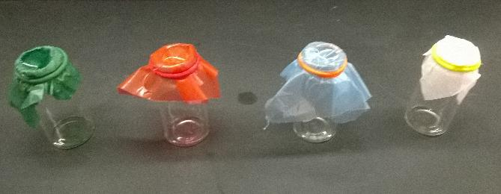
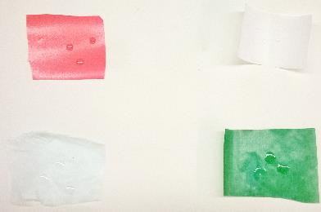
.
Abb. 4 - Versuchsapparatur zur Erzeugung von Chlorwasserstoffgas.
Deutung: a) Das Butterbrotpapier wird nur mechanisch behandelt. Die äußeren Enden der Cellulosefasern wurden bei dem Prozess der schmierigen Mahlung fibrilliert und konnten sich so bei der Blattpressung verbinden. Diese mechanische Verzweigung wird bei Wasserkontakt angelöst. Daher ist die Reisfestigkeit beeinträchtigt. Sowohl das Cellophan, als auch Pergamentpapier werden bei der Herstellung chemisch behandelt, sodass sich verzweigte Cellulosestrukturen bilden. Im Gegensatz zu dem Pergamentpapier wird das Cellophan im angefeuchteten Zustand leicht dehnbar. Das Polyethylen ist gänzlich hydrophob und zeigt daher keine Veränderung durch den Kontakt mit Wasser.
b) Alle vier Stoffe sind fettundurchlässig. Die Oberfläche des Cellophan und des Polyethylens sind jedoch unpolarer als die des Butterbrot- oder Transparentpapiers wodurch sich das Öl ausbreiten kann. Das Butterbrotpapier hingegen ist hydrophil, wodurch das unpolare Fett abgestoßen wird.
Entsorgung: Alle Flüssigkeiten können über den Abfluss entsorgt werden. Die Papiere werden über den Hausmüll entsorgt.
Literatur: [1] G. Schwedt, Experimente rund um die Kunststoffe des Alltags, 2013, S.29f.
Unterrichtsanschlüsse: Dieses Experiment kann als Bestätigungsexperiment nach der Einführung der intermolekularen Wechselwirkungen eingesetzt werden. Zudem kann es auch als Problemexperiment eingesetzt werden um aufzuzeigen, dass ähnlichscheinende Kunststoffe aufgrund ihrer Zusammensetzung unterschiedliche Eigenschaften besitzen.

